**Fruitvliegen**

**Het evolutietraject tussen twee fruitvliegsoorten**

Iris de Vries

Universiteit van Amsterdam

[Iris.devries@student.uva.nl](mailto:Iris.devries@student.uva.nl)

Mark Landkroon

Hogeschool van Amsterdam

[Mark.landkroon@hva.nl](mailto:Mark.landkroon@hva.nl)

Victor den Haan

Universiteit van Amsterdam

[Vdenhaan@gmail.com](mailto:Vdenhaan@gmail.com)

**1. Inleiding**

De Drosophila Melanogaster en Drosophila Miranda zijn fruitvliegsoorten waarvan het genoom goed bestudeerd is [BRON]. De genen van de fruitvliegen zijn identiek, maar staan in een andere volgorde. Het is mogelijk om het ene genoom te veranderen in het andere genoom door mutaties. De mutaties zijn bij de Drosophila beperkt tot het in zijn geheel omkeren van subdelen van het genoom (Afbeelding 2).

Het is mogelijk om met verschillende opeenvolgende stappen tot dezelfde uitkomst te komen. Stel een reeks genen voor:



Om deze reeks om te zetten naar onderstaande reeks:



Kan je de volgende stappen nemen:

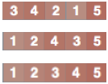

Het is mogelijk om van dit 5-delige genoom naar een andere 5-delig genoom te gaan in twee stappen. Echter, deze manier is niet de enige manier waarop dat mogelijk is. Om van het voorbeeldgenoom naar het andere genoom te komen is het ook mogelijk om deze stappen te doorlopen:

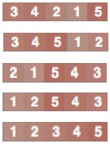

In de biologie … plausibele reeks blabla korste blaabla [BRON].

In dit artikel wordt besproken welke achtereenvolgende mutaties verantwoordelijk zijn voor het veranderen van de Drosophila Melanogaster in de Drosophila Miranda. Het doel is om de reeks te vinden met de kleinste mutaties en die met de minste mutaties/de plausibelste reeks.

Het genoom van de fruitvliegen/Drosophila bestaat uit een reeks van 25 genen. Het is mogelijk om subdelen van het genoom in zijn geheel om te keren. TOESTANDSRUIMTE UITLEGGEN. MOOI PLAATJE MAKEN MET TOESTANDSRUIMTE? GRAFIEK?

**2. Methodes**

**3. Resultaten**

**4. Conclusie en Discussie**

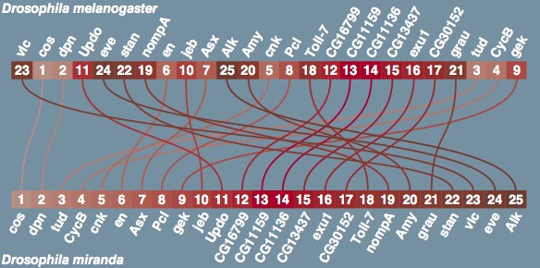

Afbeelding 1.

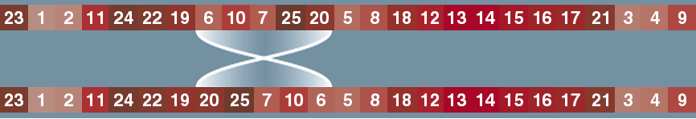

Afbeelding 2.

